ROMÂNIA
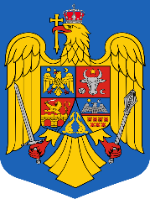

MINISTERUL AFACERILOR INTERNE
INSTITUŢIA PREFECTULUI – JUDEŢUL ARGEŞ

ORDIN

privind convocarea Colegiului Prefectural Argeș

Prefectul Județului Argeș,
În baza prevederilor art. 267 din O.U.G. nr. 57/2019, privind Codul Administrativ, cu modificările și completările ulterioare şi ţinând cont de prevederile regulamentului de funcţionare al Colegiului Prefectural Argeş ;
Văzând referatul înregistrat sub nr. 16257/19.07.2021 întocmit de consilier Cristina Picui;
În temeiul dispozițiilor art. 275, alin (1) O.U.G. nr. 57/2019, privind Codul Administrativ, emit următorul:

ORDIN

Art. 1 În data de 23.07.2021, ora 12.00 se convoacă Colegiul Prefectural Argeș, cu ordinea de zi prevăzută în anexă la prezentul ordin.

Art. 2 Secretariatul Colegiului Prefectului Argeș va asigura transmiterea prezentului ordin tuturor membrilor colegiului și invitaților.

Nr.______ Dat azi : _____._____._____

PREFECT

EMILIA MATEESCU

Vizat pentru legalitate Contrasemnează,

Consilier Juridic Secretar General

Simona VOICU

Întocmit:
Consilier Cristina Picui

